UNION DES RETRAITÉS D’ÉVRY
Ville d’ÉVRY-COURCOURONNES
9, avenue de l’Église –Salle Polyvalente de l’URE

JEUDI 5 SEPTEMBRE 2024

De 10H à 12H30

**************************
OPÉRATION PORTES OUVERTES
MASQUES RECOMMANDÉS
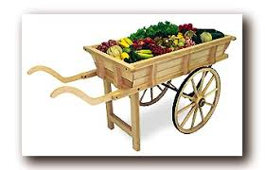 | Nous avons fait le marché pour vous !  8 € le lot
La petite épicerie de l’URE  sera également à votre disposition | 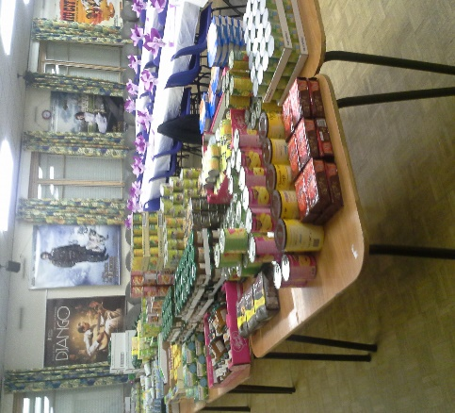
Une vente de lots arts ménagers sera aussi organisée lors de cette journée

